Міністерство освіти і науки України
Національний університет «Львівська політехніка»
Кафедра систем штучного інтелекту



Звіт

Звіт
про виконання лабораторних та практичних робіт блоку № 1
На тему: «Розробка та середовище розробки. Програмування: алгоритм, програма, код.»
з дисципліни: «Основи програмування»
до:
Практичних Робіт до блоку № 1

Виконала:
Студентка групи ШІ-14
Ярошик Наталія Тарасівна

Тема роботи:
Програмування: алгоритм, програма, код. Розробка та середовище розробки програми: Visual Studio Code, Draw.io, Git, Github, Algotester, Trello, Linux Console Commands.

Мета роботи:
Завантажити середовище розробки Visual Studio Code, встановити розширення для C++ на систему та Visual Studio Code, ознайомитись з дебагером та лінтером для C++, ознайомитися з основними поняттями мови c/c++. Встановити та ознайомитись з Git та командами. Зареєструватись та ознайомитись з GitHub, ознайомитись з GitHub пул реквестами та код ревю, зареєструватись та ознайомитись з Trello, зареєструватись та ознайомитись з Algotester, ознайомитись з FlowCharts та Draw.io, ознайомитись з Google Docs та створенням звітів для епіків, запустити програмний код C++ в робочому середовищі та оформити звіт.

Теоретичні відомості:
- Теоретичні відомості з переліком важливих тем:
- Тема №1: Основи мови C++.
- Тема №2: Середовище розробки Visual Studio Code.
- Тема №3: Git та GitHub.
- Тема №4: Trello.
- Тема №5: FlowCharts та Draw.io.
- Тема №6: Algotester.
- Тема №7: Linux Console Commands.

- Індивідуальний план опрацювання теорії:
- Тема №1: Основи мови C++.
  - Джерела Інформації:
    - Книга “Програмування на C++” Олексія Васильєва
    - https://www.w3schools.com/cpp/default.asp
    - https://www.youtube.com/watch?v=-TkoO8Z07hI&t=6739s
  - Що опрацьовано:
    - Ознайомлена з основним синтаксисом C++, основними типами даних, змінними
    - Написала код до практичного завдання
  - Статус: Ознайомлена
  - Початок опрацювання теми: 09.09.26
  - Завершення опрацювання теми: 13.09.26
- Тема №2: Середовище розробки Visual Studio Code.
  - Джерела Інформації:
    - https://code.visualstudio.com/docs/cpp/config-mingw
  - Що опрацьовано:
    - Інстальовано VS Code
    - Додано С/С++ розширення
    - Ознайомлена з лінтером і дебагером
  - Статус: Ознайомлена
  - Початок опрацювання теми: 12.09.26
  - Завершення опрацювання теми: 12.09.26
- Тема №3: Git та GitHub.
  - Джерела Інформації:
    - https://git-scm.com/install/windows
    - https://docs.github.com/en/authentication/connecting-to-github-with-ssh/generating-a-new-ssh-key-and-adding-it-to-the-ssh-agent
  - Що опрацьовано:
    - Увійшла в акаунт GitHub
    - Ознайомилась з GitHub пул-реквестами та код-рев'ю
    - Встановила Git та вичила базові команди
  - Статус: Ознайомлена
  - Початок опрацювання теми: 14.09.26
  - Завершення опрацювання теми: 18.09.26
- Тема №4: Trello.
  - Джерела Інформації:
    - https://trello.com/guide/create-project#create-a-board
  - Що опрацьовано:
    - Зареєструвалася в Trello та доєдналася до дошки команди
    - Створила таски
  - Статус: Ознайомлена
  - Початок опрацювання теми: 12.09.26
  - Завершення опрацювання теми: 12.09.26
- Тема №5: FlowCharts та Draw.io.
  - Джерела Інформації:
    - https://www.programiz.com/article/flowchart-programming
  - Що опрацьовано:
    - Ознайомлена із логікою створення блок-схем
    - Створила блок-схему для задачі практичного завдання
  - Статус: Ознайомлена
  - Початок опрацювання теми: 13.09.26
  - Завершення опрацювання теми: 13.09.26
- Тема №6: Algotester.
  - Джерела Інформації:
    - https://algotester.com/uk/Home/Help
  - Що опрацьовано:
    - Зареєструвалася в Algotester
    - Розв’язала декілька завдань
  - Статус: Ознайомлена
  - Початок опрацювання теми: 17.09.26
  - Завершення опрацювання теми: 19.09.26
- Тема №7: Linux Console Commands.
  - Джерела Інформації:
    - https://acode.com.ua/basic-commands-linux/
  - Що опрацьовано:
    - Спробувала ввести базові команди Linux: ls, cd, mkdir, rmdir, touch
  - Статус: Ознайомлена
  - Початок опрацювання теми: 14.09.26
  - Завершення опрацювання теми: 14.09.26

Виконання роботи:

1. Опрацювання завдання та вимог до програм та середовища:

Завдання №1 Theory Education Activities
- Ознайомитись з матеріалами для виконання епіка.

Завдання №2 Requirements management and design activities with Draw.io and Google Docs
- Навчитись створювати блок-схеми в Draw.io. Використати Google Docs для написання звіту.

Завдання №3 Configuration: Trello
- Створити акаунт в Trello. Доєднатись до командної дошки і створити таски.

Завдання №4 Configuration: Linux Console Commands
- Налаштувати WSL: Ubuntu. Вивчити базові лінукс команди.

Завдання №5 Configuration: Visual Studio Code
- Налаштувати Visual Studio Code.

Завдання №6 Configuration: VSC C/C++ Extensions, IntelliSense, Code Runner
- Завантажити розширення для C/C++. Навчитись користуватися дебагером. Запустити першу програму.

Завдання №7 Configuration: GitHub
- Увійти в GitHub акаунт. Навчитись створювати репозиторії, пулреквести, пушати та пулати код.

Завдання №8 Configuration: Git
- Налаштувати Git. Вивчити базові команди.

Завдання №9 Configuration: Algotester
- Створити Algotester акаунт. Приєднатись до контесту.

Завдання №10 Configuration: Create Own Git Repo and Exchange Files with Teammate
- Створити свій репозиторій. Доєднатися до командного репозиторію та спробувати запушити код. Залишити коментарі до коду колег.

Завдання №11 Experimental Exercises Activities - Run First Program
- Деталі завдання: обчислити, скільки часу портативна зарядна станція зможе живити прилад, враховуючи її ємність, вік, поточний рівень заряду та ККД інвертора.
- Вимоги: Використати функції форматованого вводу-виводу: cin, cout. В кінці програма має вивести повну інформацію про станцію, фактичну ємність, корисну енергію, втрати та час роботи. Числові значення вирівняти в колонку.
- Обмеження: сторонні бібліотеки використовувати заборонено.
Завдання №12 Result Documentation Report and Outcomes List Placement Activities
- Написати звіт.
Завдання №13 Results Evaluation and Release
- Створити пулреквест і отримати схвалення від двох колег.
Завдання №14 Self-practice work: Algotester
- Виконати задачу “Апельсини” з Algotester.
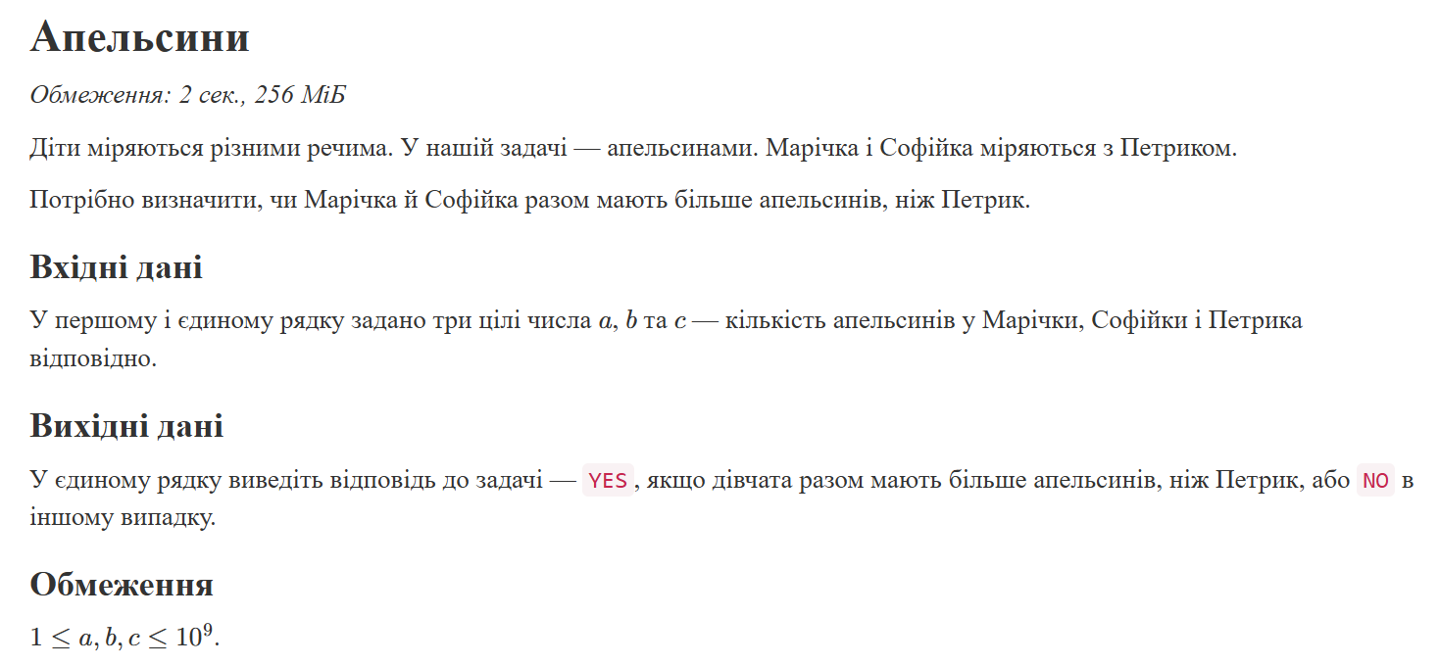
Рис 1 Задача до самостійного розв’язання з Algotester

- Виконати задачу “A плюс B” з Algotester.
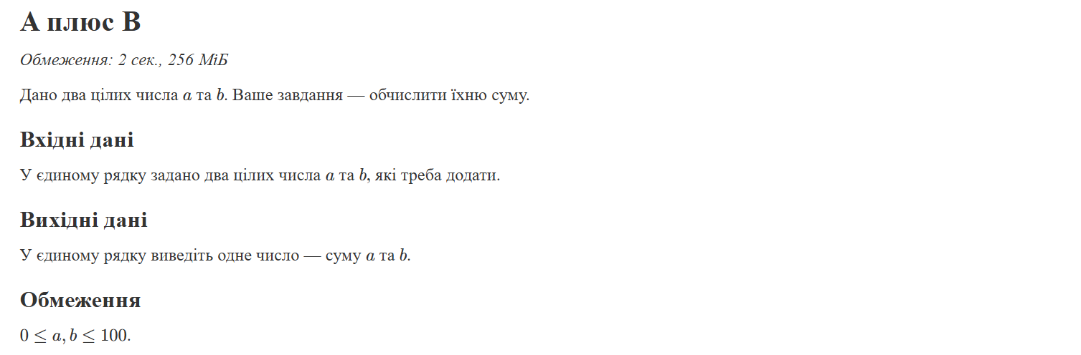
Рис 2 Задача до самостійного розв’язання з Algotester

- Виконати задачу “Поле чудес” з Algotester.
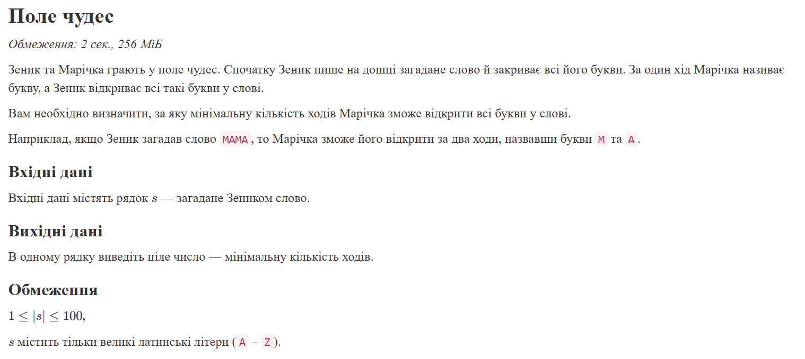
Рис 3 Задача до самостійного розв’язання з Algotester

2. Дизайн та планована оцінка часу виконання завдань:
Програма №1 Run First Program - задача про автономність портативної зарядної станції
- Блок-схема:
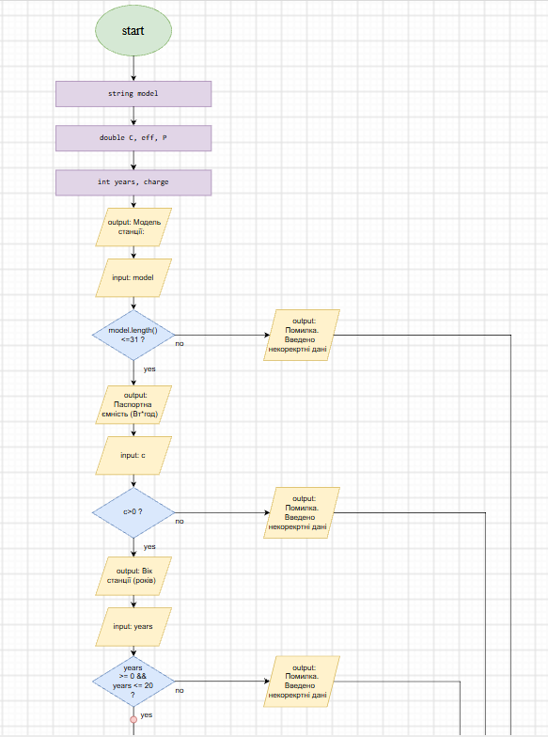
Рис 4.1 Блок-схема до задачі про автономність портативної зарядної станції
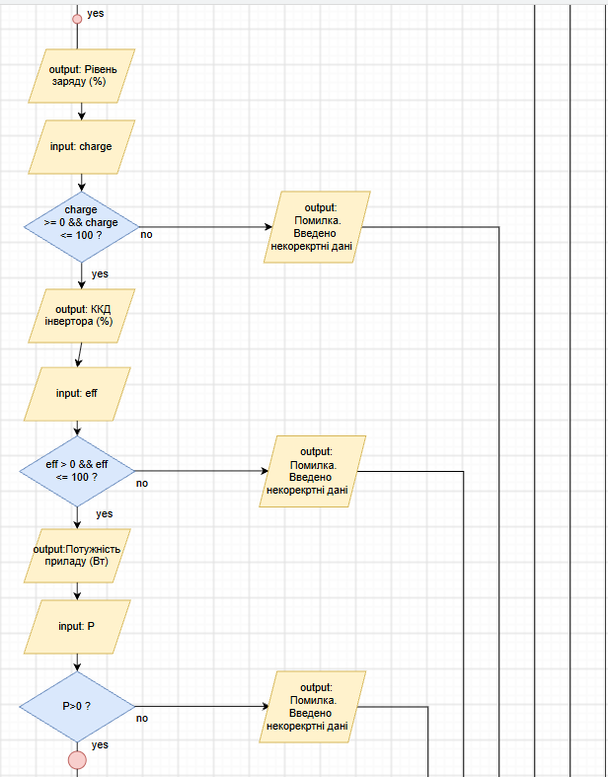
Рис 4.2 Блок-схема до задачі про автономність портативної зарядної станції
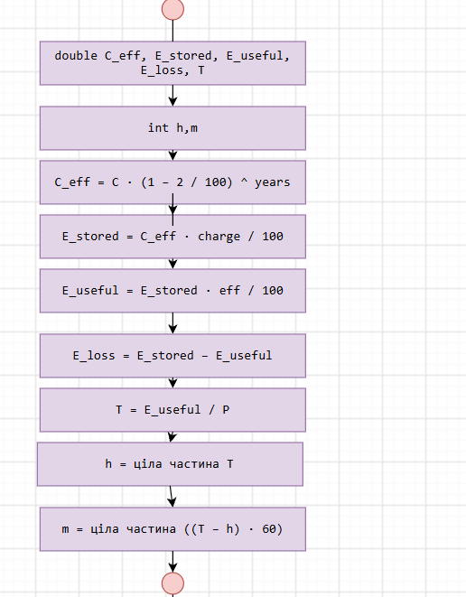
Рис 4.3 Блок-схема до задачі про автономність портативної зарядної станції
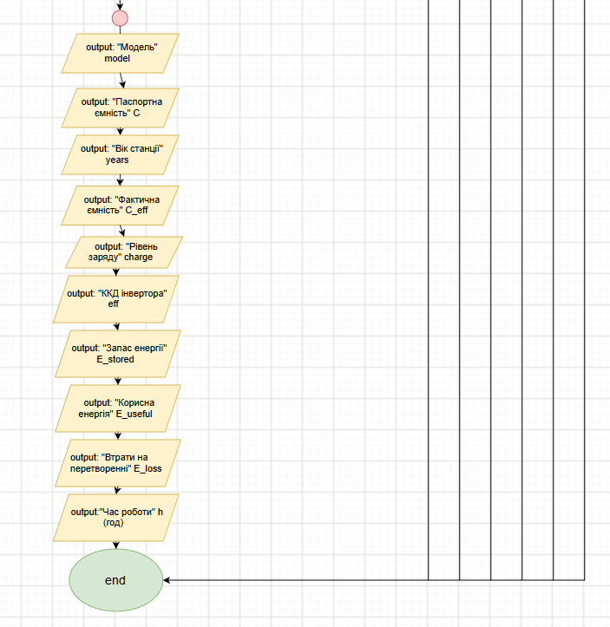
Рис 4.4 Блок-схема до задачі про автономність портативної зарядної станції

- Планований час на реалізацію: 1 год.
- Важливі деталі для врахування в імплементації: використати функції форматованого вводу-виводу: cin, cout.

3. Конфігурація середовища до виконання завдань:
Завдання №2 Requirements management and design activities with Draw.io and Google Docs
- Зареєструвалась в Draw.io. Навчилась створювати блок-схеми.
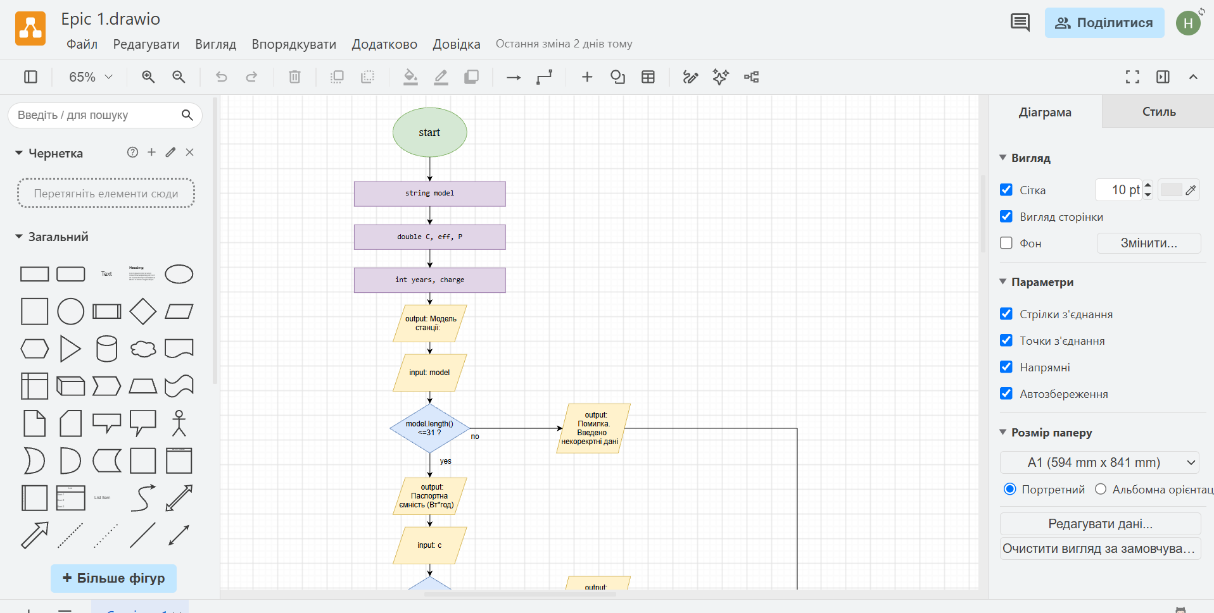
Рис 5. Створення блок-схеми в Draw.io
Завдання №3 Configuration: Trello
- Доєдналась до командної дошки. Створила собі таски.
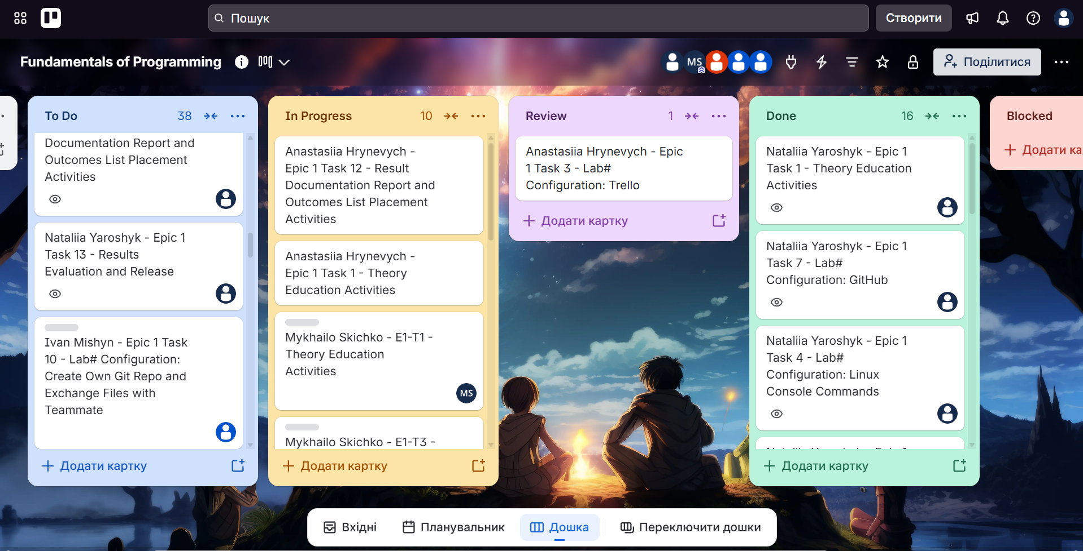
Рис 6. Створена дошка в Trello

Завдання №4 Configuration: Linux Console Commands
- Попрактикувала використання базових лінукс команд.
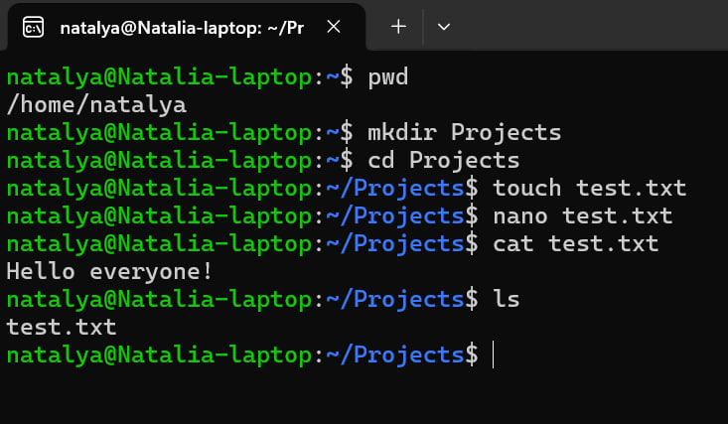
Рис 7. Виконання лінукс команд
Завдання №6 Configuration: Visual Studio Code, C/C++ Extensions, IntelliSense, Code Runner
- Встановила Visual Studio Code.
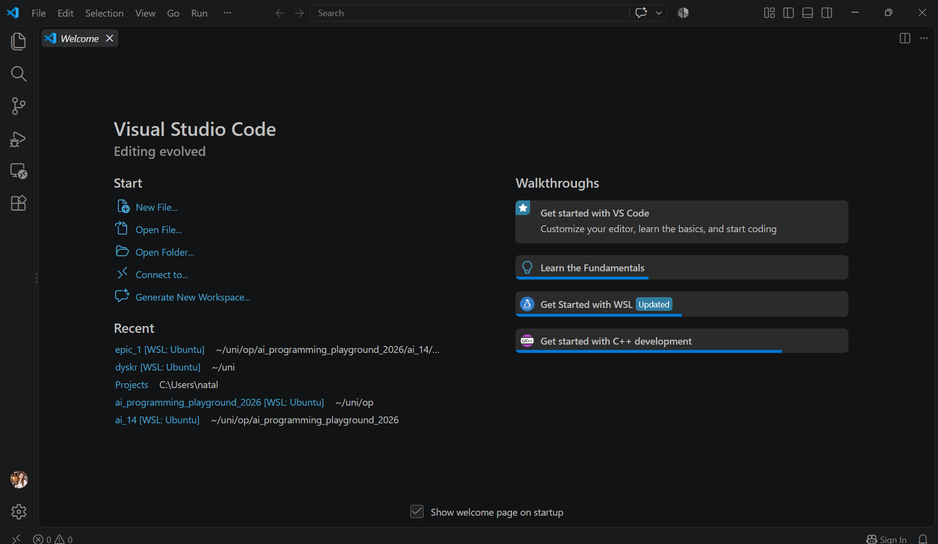
Рис 8. Встановлений Visual Studio Code

- Встановила розширення для C/C++.
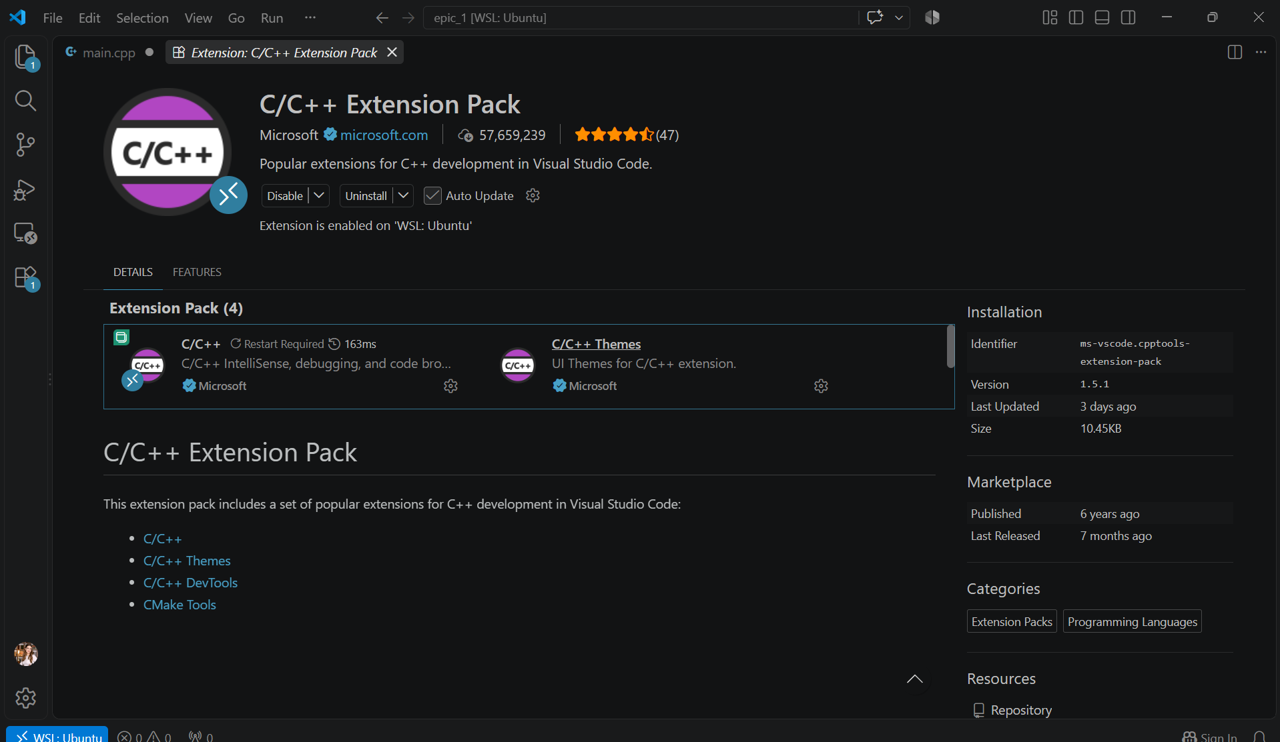
Рис 9. Встановлені розширення у Visual Studio Code

Завдання №7 Configuration: Git
- Встановила та налаштувала Git.
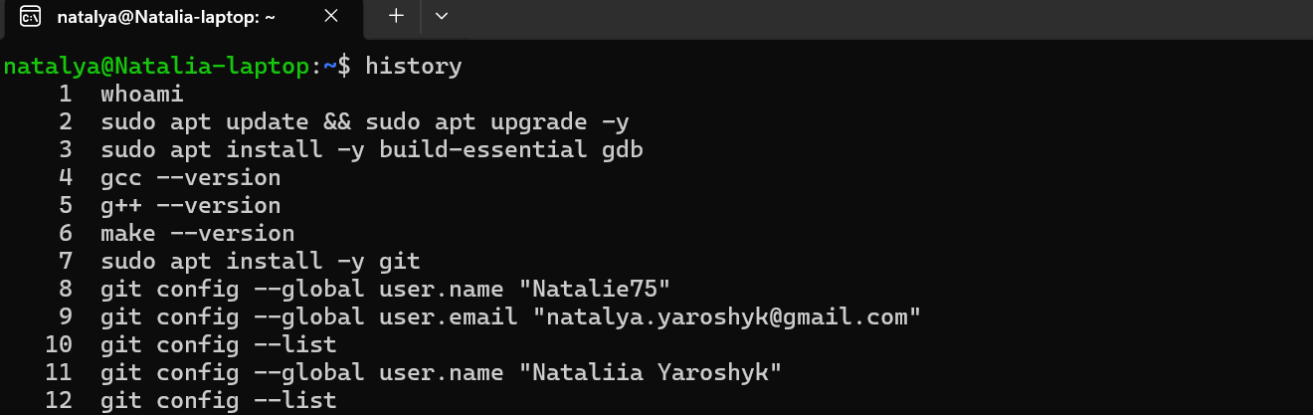
Рис 10. Історія роботи з Git

Завдання №8 Configuration: GitHub
- Увійшла в GitHub
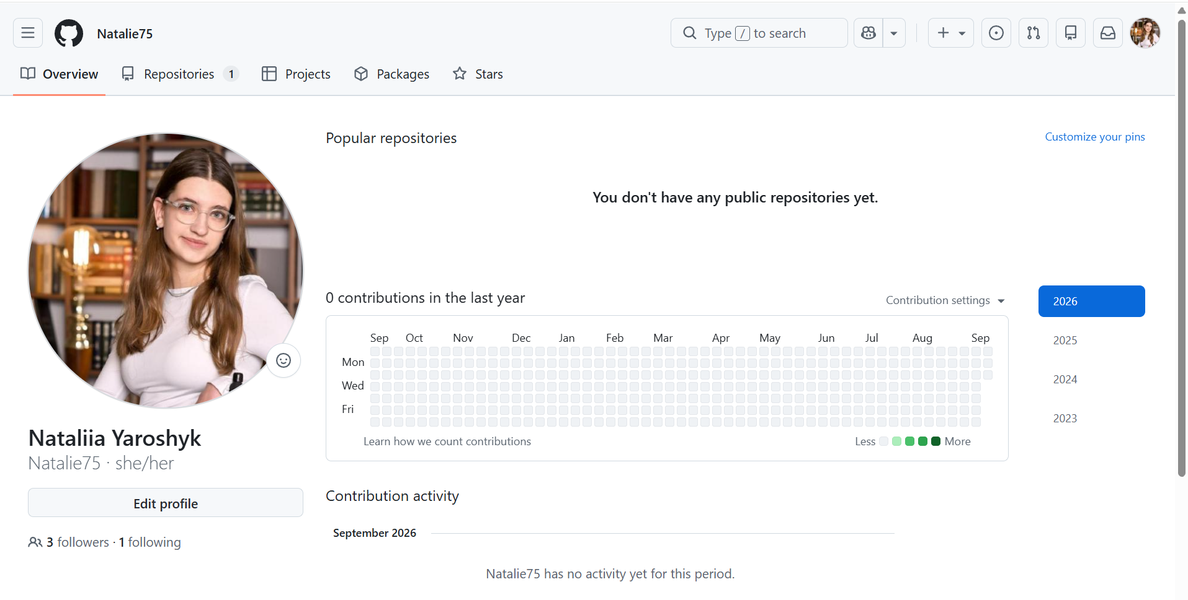
Рис 11. Створений GitHub аккаунт
- Створила SSH ключ
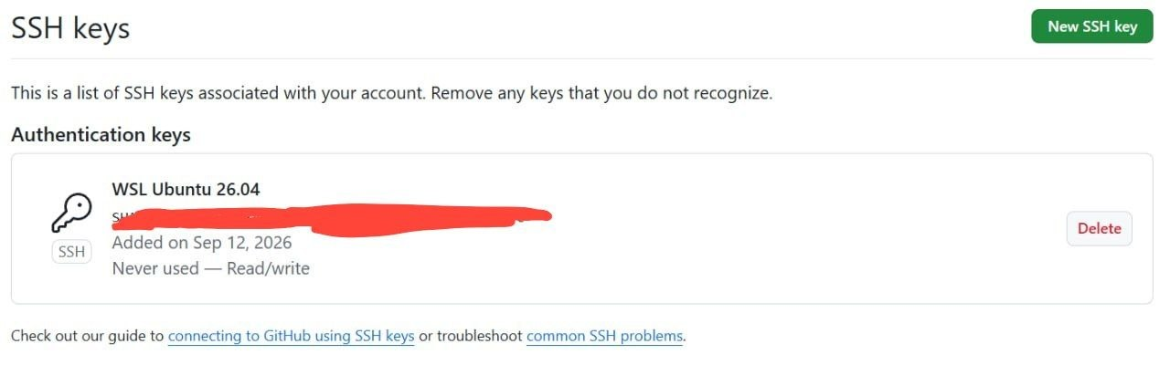
Рис 12. Створений ssh ключ
Завдання №9 Configuration: Algotester
- Зареєструвалася на Algotester та розв’язала завдання.
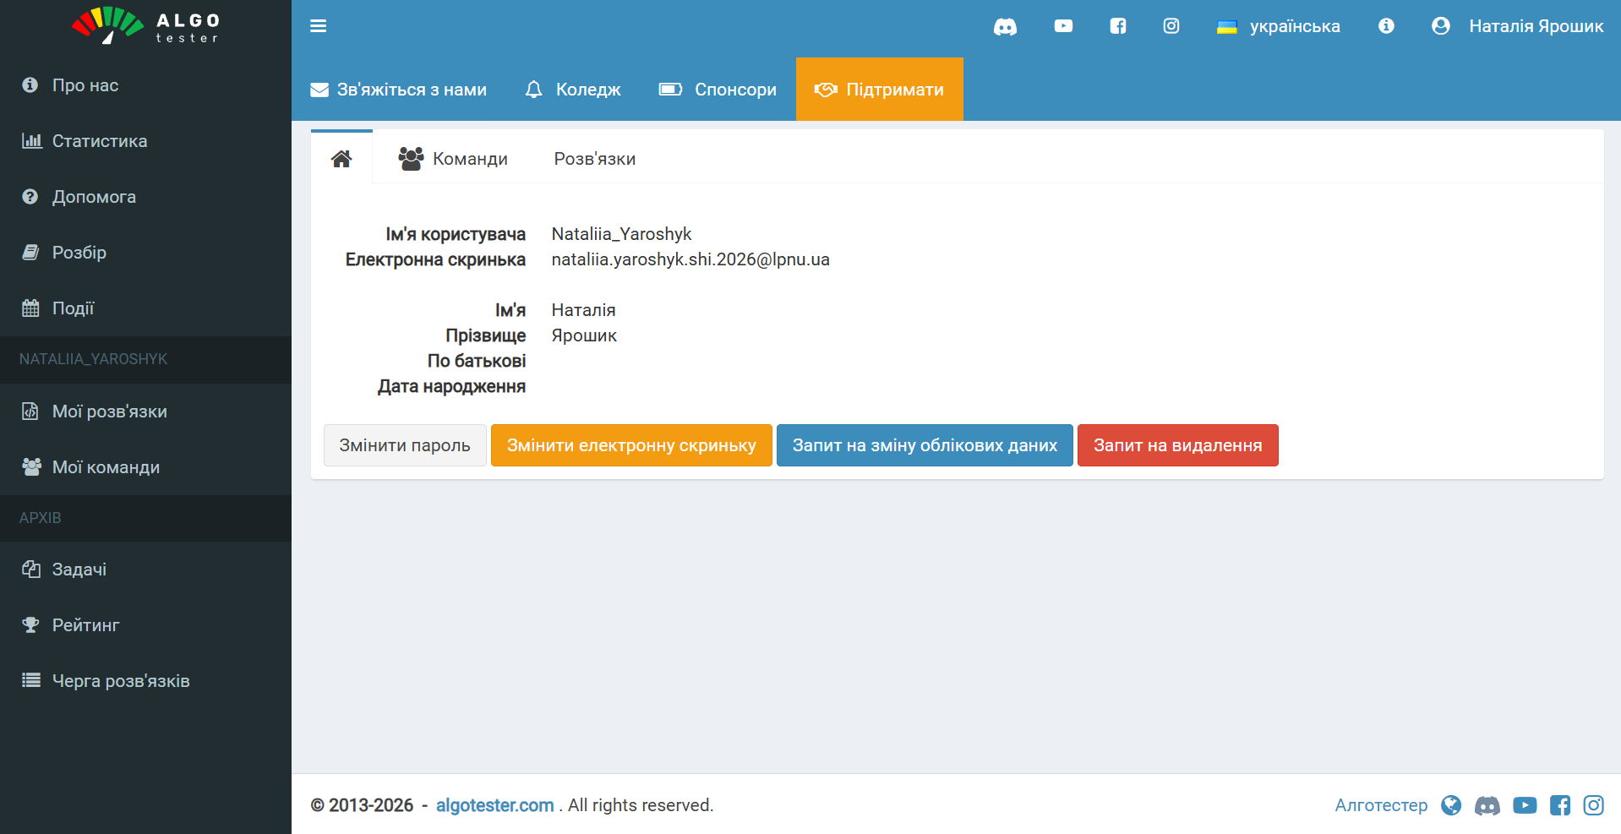
Рис 13. Створений Algotester аккаунт

Завдання №10 Configuration: Create Own Git Repo and Exchange Files with Teammate
- Створила власний приватний репозиторій та запушила файли.
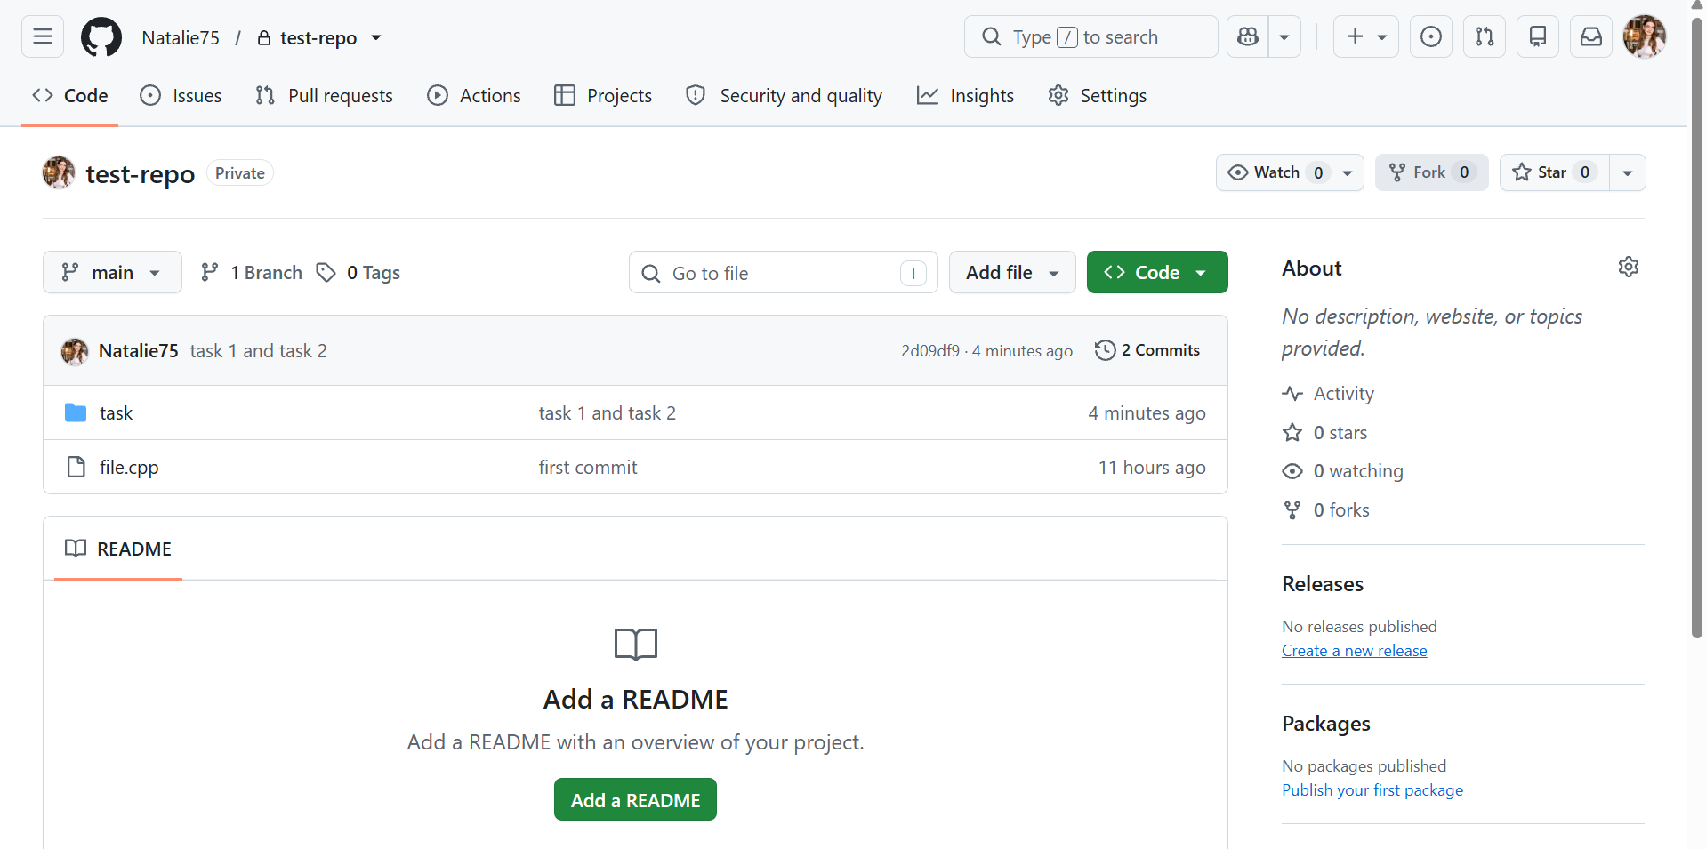
Рис 14. Створений власний репозиторій

- Доєдналась до командного репозиторію та запушила файли.
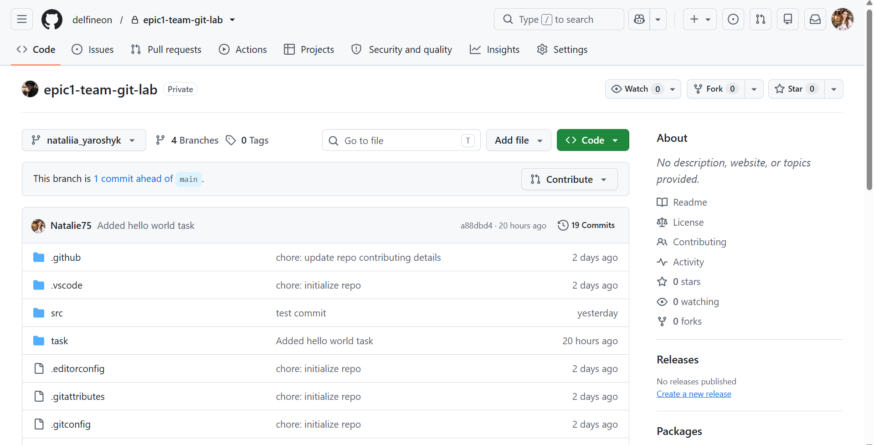
Рис 15. Командний репозиторій

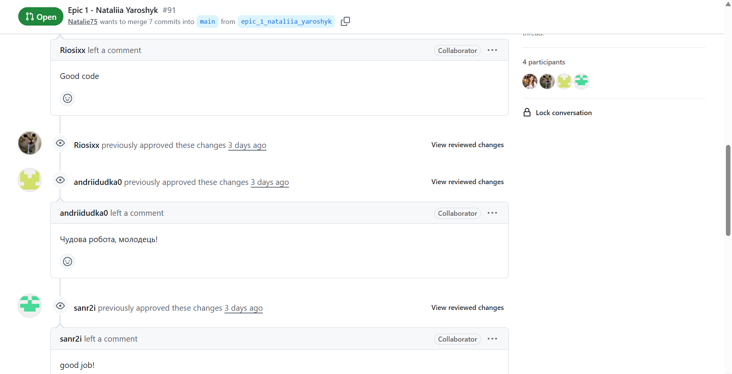
Рис 16. Отримані апруви від колег

4. Код програм з посиланням на зовнішні ресурси:

Завдання №11 Experimental Exercises Activities - Run First Program
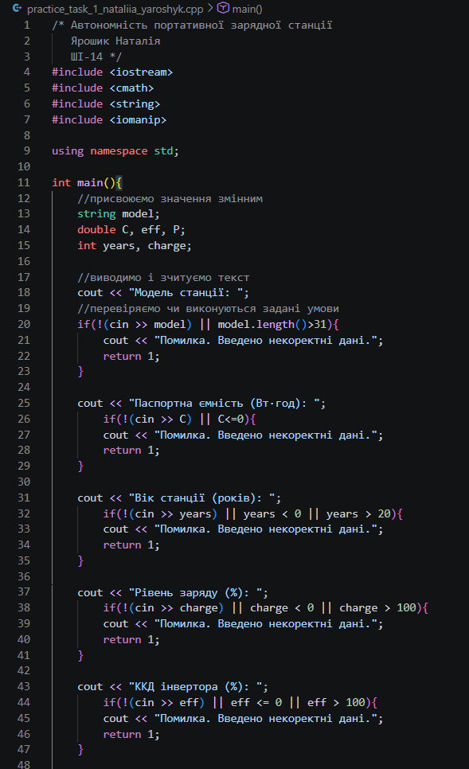
Рис 17.1. Код до практичного завдання

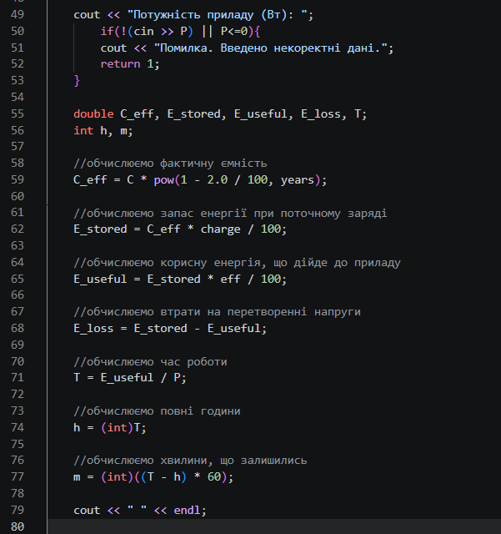
Рис 17.2. Код до практичного завдання
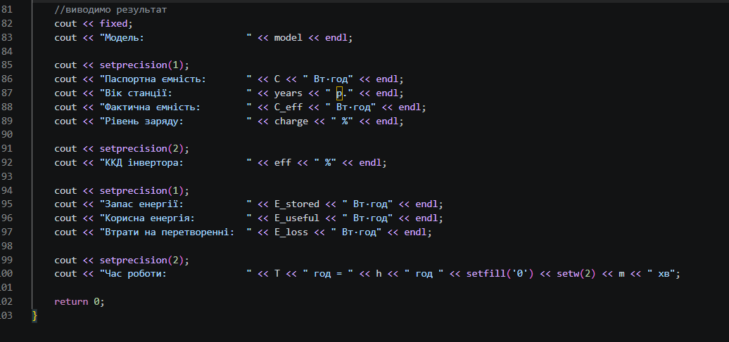
Рис 17.3. Код до практичного завдання

Посилання на файл коду в пулреквесті:
https://github.com/artificial-intelligence-department/ai_programming_playground_2026/pull/91/changes/971c8ba444a8340022d6e820009159e1865d222b#diff-c3b7918df1fe8f630e2895fcb402e48a151145f1c4abf7ae380d909cafffa09c
Завдання №14 Self-practice work: Algotester
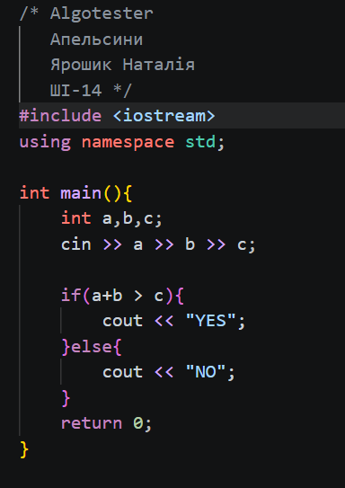
Рис 18. Код до задачі з Algotester “Апельсини”

Посилання на файл коду в пулреквесті:
https://github.com/artificial-intelligence-department/ai_programming_playground_2026/pull/91/changes/d6cc66fea81ab132ae132dfa02efe012cfa55109#diff-2cf8a0f14d419732d44be6ad4a202e1bcd45c9be0740024e8de50ef8e3010383
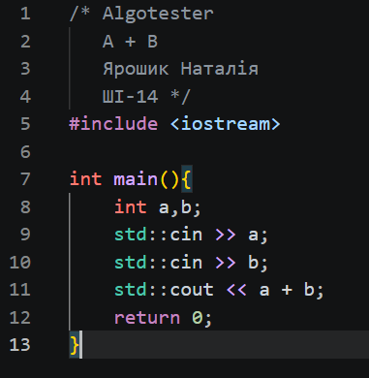
Рис 19. Код до задачі з Algotester “A плюс B”

Посилання на файл коду в пулреквесті:
https://github.com/artificial-intelligence-department/ai_programming_playground_2026/pull/91/changes#diff-3042bf5f30b9ace3b07f8ea89260e7809b345f9e7ea85407aff46d24e921bebb
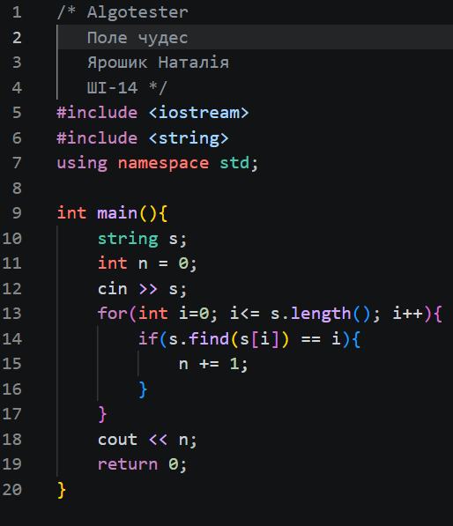
Рис 20. Код до задачі з Algotester “Поле чудес”

Посилання на файл коду в пулреквесті:
https://github.com/artificial-intelligence-department/ai_programming_playground_2026/pull/91/changes#diff-b6f25c865c3712a33cb2641062c9a1a6d64c84cc6df663128db55d01bfc5a15d
5. Результати виконання завдань, тестування та фактично затрачений час:
Завдання №11 Experimental Exercises Activities - Run First Program
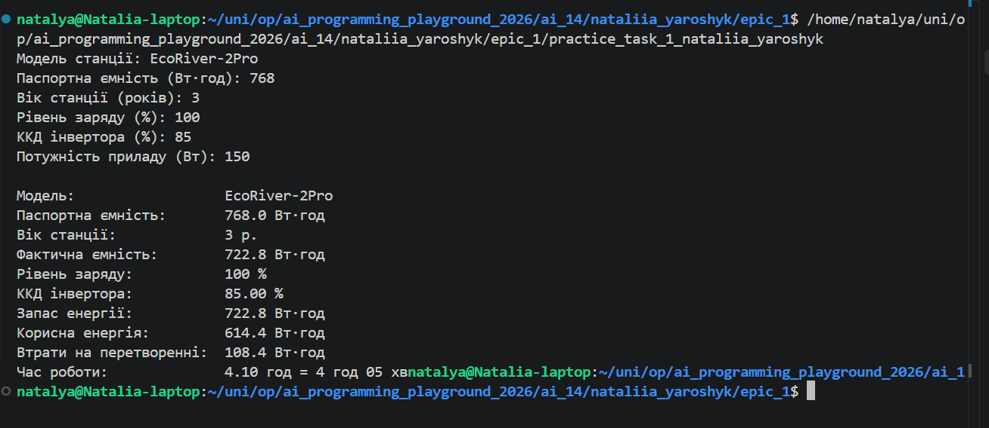
Рис 21. Результати виконання коду до практичного завдання

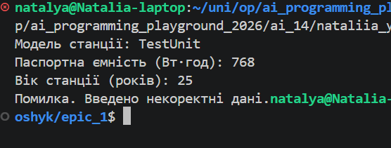
Рис 22. Результати виконання коду до практичного завдання при помилці під час вводу

Час затрачений на виконання завдання: 2 дні.
Завдання №14 Self-practice work: Algotester
Рис 23. Результати виконання коду до задачі “Апельсини”

Час затрачений на виконання завдання: 40 хв.

6. Кооперація з командою:
- Зустріч 14.09.26 Обговорили епік, таски.
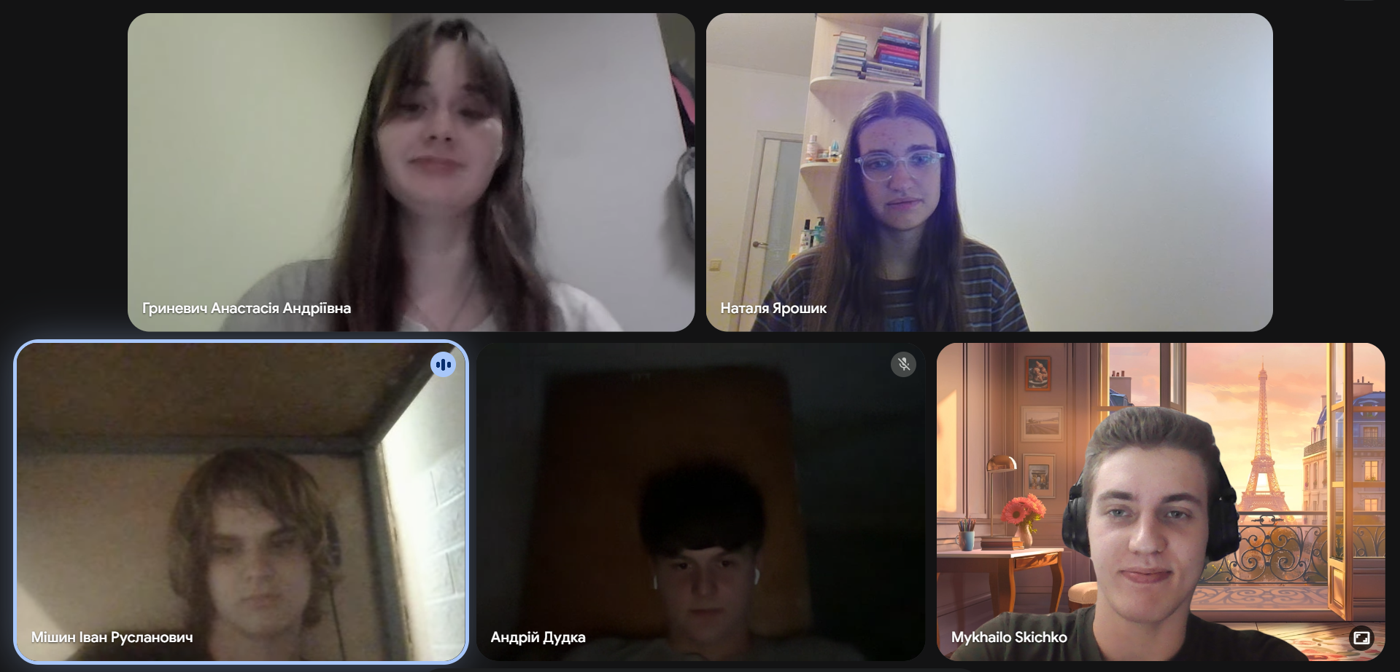
Рис 24. Зустріч з командою 14.09.26

Висновки:
У ході виконання завдань я опанувала базові принципи програмування на C++ та налаштувала середовище для подальших завдань. Отримані знання та практичні навички допоможуть перейти до виконання складніших проєктів та поглибленого вивчення програмування.
Результати:
- Основи мови C++: На практиці застосувала здобуті знання з основ програмування, зокрема cin, cout.
- Середовище розробки: Налаштувала Visual Studio Code, завантажила необхідні розширення для C/C++.
- Система контролю версій: Отримала базові знання про Git та GitHub. Склонувала репозиторій з GitHub та зробила коміти.
- Організація проєктів: Навчилась користуватися дошкою Trello та відслідковувати свій прогрес по тасках.
- Візуалізація: Навчилась створювати блок-схеми до коду за допомогою платформи Draw.io.
- Тестування алгоритмів: Ознайомилась з платформою Algotester та розв'язала завдання “Апельсини”, “A плюс B”, “Поле чудес”.
- Робота в терміналі: Освоїла базові команди Linux.
- Робота в Google Docs: Створила звіт про виконану роботу.

